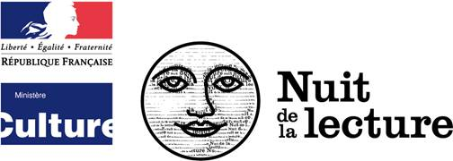

/ NUIT DE LA LECTURE 2019
Lire ensemble, lire le soir, en pyjama, en musique, en langue des signes...
Rendez-vous samedi 19 janvier
dans vos bibliothèques et librairies pour participer à cette
3e Nuit de la lecture,
une grande fête du livre pensée pour toutes et tous, petits et grands.

À Coaraze aussi !

Pour cette 3e Nuit de la lecture, les Amiˑeˑs de la Mediatèca accueillent les lectrices et lecteurs de l'association contoise « Les Mots à la bouche ».

Rendez-vous à partir de 20 h

AAMediatèca Association des Amiˑeˑs de la Médiatèca

